**Практическая работа №9 «Создание триггеров в базах данных»**

**Цель занятия:** получить практический опыт создания триггеров изменения и модификации в базах данных

**Ход работы**

1) Триггер для проверки соответствия данных в связанных таблицах.

Создадим диаграмму в БД для дальнейшей работы (Рис.1)

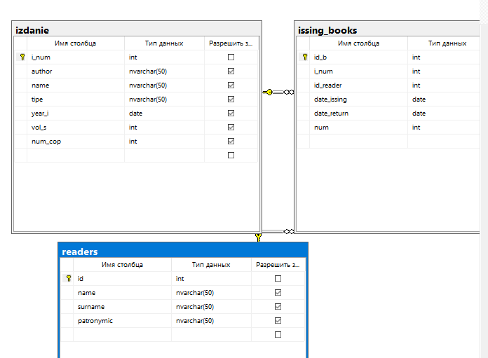

Рисунок 1 Диаграмма в БД

Создадим триггер для проверки наличия книг в библиотеке (Рис.2)

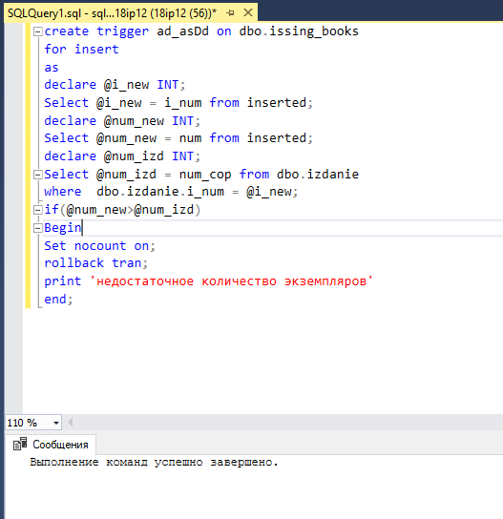

Рисунок 2 Триггер для проверки

Если количество экземпляров в таблице Издания не меньше количества в заявке, то выполняется ввод данных в таблицу issuing_books, для этого создадим запрос (Рис.3)

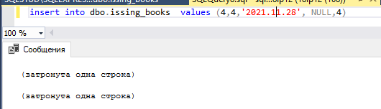

Рисунок 3 запрос для ввода данных

Результат запросов (Рис.4)

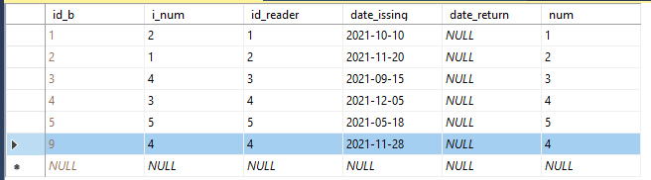

Рисунок 4 Результат

2)Корректировка данных в связанных таблицах

Теперь создадим корректировку количества экземпляров при выполнении выдачи книг читателям (Рис.5)

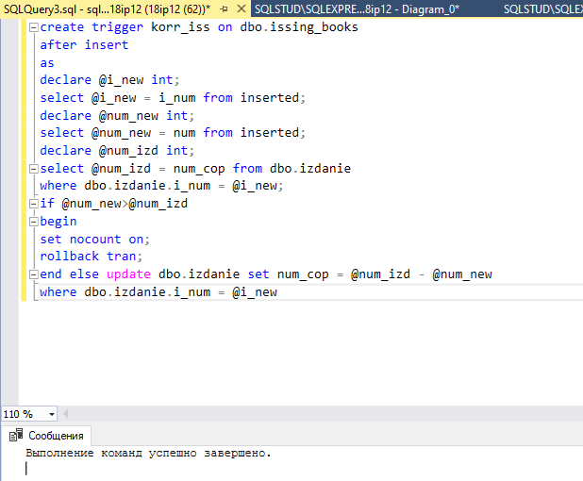

Рисунок 5 Триггер для обновления таблицы

После добавим запрос на добавление данных в таблицу (Рис.6) и посмотрим результат (Рис.7)

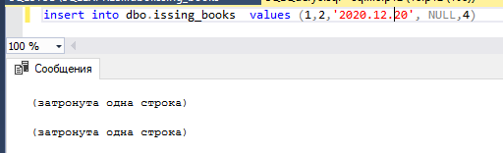

Рисунок 6 Запрос на добавление

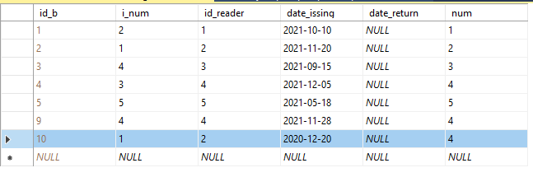

Рисунок 7 Результат

Создадим триггер для обновления данных таблицы «Издания» (Рис.8)

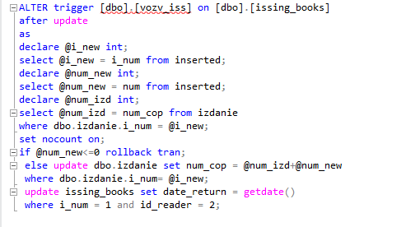

Рисунок 8 Триггер для обновления

А теперь запрос на обновление таблицы «Выдача» (Рис.9)

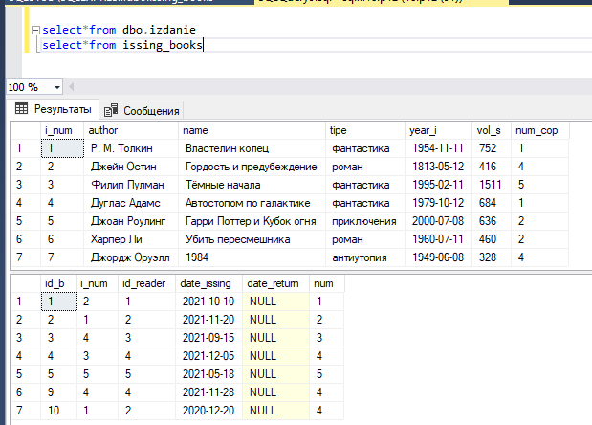

Рисунок 9 Результат

3) Использование триггеров при работе с данными в хранимых процедурах

Если читатель вернул не все взятые книги, а только часть, можно оформить выдачу следующим образом (Рис.10)

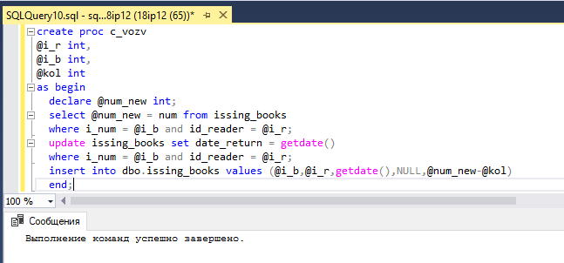

Рисунок 10 Создание запроса

Теперь нужно оформить выдачу для читателя с кодом 5, 4 книги (Рис. 11)

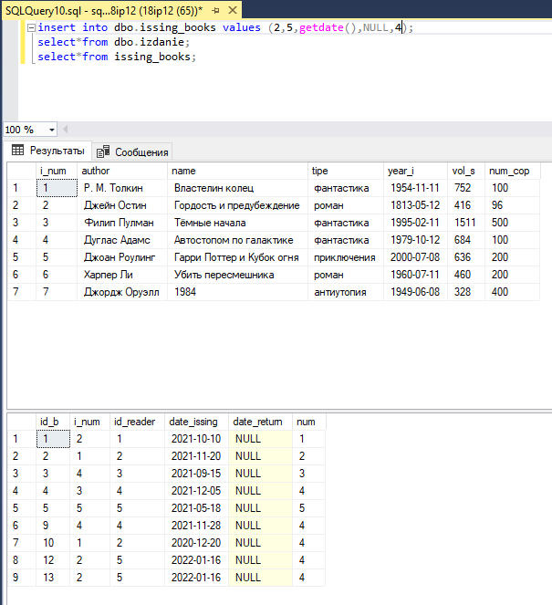

Рисунок 11 Результат

**Дополнительное задание:** создадим триггер для своей базы данных (магазин парфюмерии)

Создадим триггер на запрет нулевых значений в поле Имя таблицы Клиентов (Рис. 12)

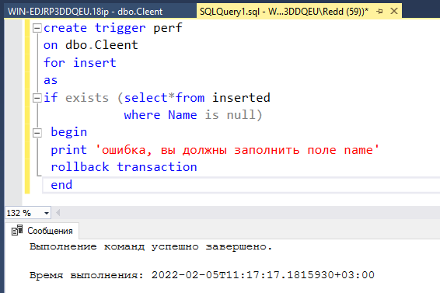

Рисунок 12 Триггер для запрета нулевых значений

Выполним запрос на добавление клиента в базу без фамилии (Рис. 13)

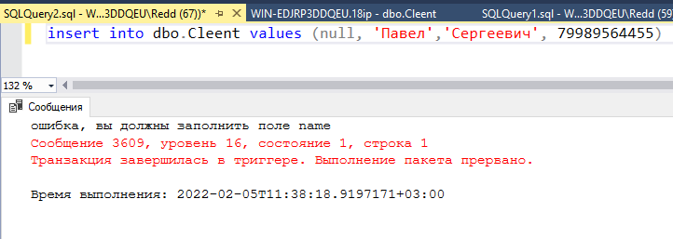

Рисунок 13 Результат

Добавим фамилию в зпрос (Рис. 14)

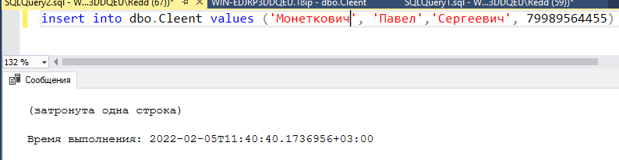

Рисунок 14 Добавление записи

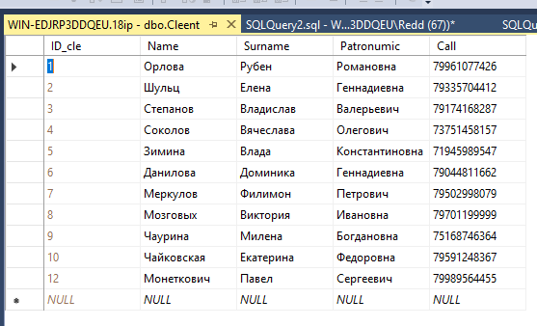

Рисунок 15 Результат